C:\Users\user\Desktop\Asset 2.png**보도자료**

|  |  |  |  |  |  |  |  |
| --- | --- | --- | --- | --- | --- | --- | --- |
| 제공일자 : | 2019년 4월 4일(목) | | | | **팀장** | **고장환** | 02)2189-0961  (010-5001-6978) |
| 담당부서 : | 현대성우쏠라이트㈜ 홍보팀 | | | |
|  |  |  |
| 사진없음 □ | | 사진있음 ■ | 매수: 4매 |  | **차장** | **마성민** | 02)2189-0964  (010-7195-5311) |

|  |
| --- |
| **“쏠라이트 인디고 레이싱, 2년 연속 국제 모터스포츠 경기 출전”**  - 작년 국내 최초 블랑팡 지티 아시아 시리즈 출전에 이어, 2019년에도 출전 계획 밝혀…  - 최명길-가브리엘 피아나 드라이버 듀오 조합으로 4월 5일 개막전 개최 예정 |

2019년 4월 3일 – 현대성우그룹이 후원하는 쏠라이트 인디고 레이싱이 5일부터 7일까지 개최되는 ‘블랑팡 지티 월드 챌린지 아시아(Blancpain GT World Challenge Asia)’에 출전한다고 3일 밝혔다.

2019년 개최되는 블랑팡 지티 월드 챌린지 아시아는 말레이시아 세팡에서 개막전이 치러지며 일본과 중국, 태국 등지에서 총 6라운드, 12번의 레이스를 펼친다. 국내에서는 9-10라운드를 영암에서 치를 예정이다.

블랑팡 지티 월드 챌린지 아시아는 두 명의 드라이버가 한 팀으로 경기한다. 팀으로 출전하는 만큼 듀오의 호흡이 무엇보다 중요하다.

2019년 블랑팡에 출전하는 쏠라이트 인디고 레이싱팀의 듀오는 작년 블랑팡 출전으로 포디움을 차지했던 최명길과 라인업 강화를 위해 새로 영입한 가브리엘 피아나(Gabriele Piana) 드라이버다. 인디고 레이싱팀의 도전에 두 드라이버의 높은 시너지가 발휘될 것으로 기대되고 있다.

스위스 출신의 가브리엘 피아나 드라이버는 AMG Factory driver 소속으로 2018 두바이 24h 레이스 우승 등 1994년부터 카트 레이싱으로 시작해 현재 다양한 내구레이스에서 높은 순위권에 입상했다. 가브리엘 피아나는 “쏠라이트 인디고 레이싱과 함께 이번 블랑팡 지티 월드 챌린지 아시아에 처음으로 합류하게 되어 기쁘다”며 “최명길 드라이버와 함께 강력한 라인업이 형성되었기에 포디움(3위 내 입상)과 우승을 위해 싸울 자신이 있다”고 말했다.

최명길 드라이버는 인디고 레이싱팀의 드라이버와 감독을 겸직하고 있다. 1999년 독일 주니어 카트 선수권에서 드라이버 데뷔를 한 최명길 드라이버는 독일 F3 시리즈 및 Korea Speed Festival 제네시스 쿠페 3800클래스 등 다양한 경기에 출전하여 높은 순위권에 오르는 등 꾸준히 성장해왔다.

작년에 이어 다시 한 번 블랑팡 지티 월드 챌린지 아시아에 출전하는 최명길 드라이버는 “작년 세계 레이싱 무대 데뷔에 이어, 이번 시즌에는 더욱 강화된 라인업으로 좋은 모습을 보여주겠다”며 “쏠라이트 배터리를 비롯, 지속적으로 인디고 레이싱팀을 후원하는 다양한 스폰서 및 파트너 회사에도 감사를 표한다”고 밝혔다.

한편 쏠라이트 인디고 레이싱은 현대성우그룹이 창단한 모터스포츠팀으로 지금까지 지속적인 후원을 받고 있다. 현대성우그룹은 쏠라이트 인디고 레이싱을 통해 모터스포츠 마케팅을 활용한 커뮤니케이션 전략을 펼치는 것과 더불어 자동차 전장부품에 대한 R&D 기술개발에도 매진하고 있다.

쏠라이트 인디고 레이싱은 2018년 브랜드 리뉴얼을 통해 팀만의 브랜드 이미지를 구축하고 있다. 때문에 이번 2019년에 발표되는 AMG 차량과 드라이버 수트의 새로운 리버리도 팬들의 주목을 받고 있다.

인디고 레이싱팀의 새로운 리버리의 경우 메인 후원 브랜드 ‘쏠라이트 배터리’의 빨강을 모티브로 검정과 빨강의 색상을 조합해 모던한 디자인을 구현했다. 더불어 강력한 필름 사용으로 강한 내구성을 가진 기능적인 측면을 부각시켰다.

쏠라이트 인디고 레이싱팀은 블랑팡 지티 월드 챌린지 아시아와 더불어 ‘투어링 카 레이스 아시아(TCR Asia)’ 경기 또한 동시에 진행할 예정으로 2019년 국제 경기에서의 팀 활약이 기대된다.

[자료사진1]

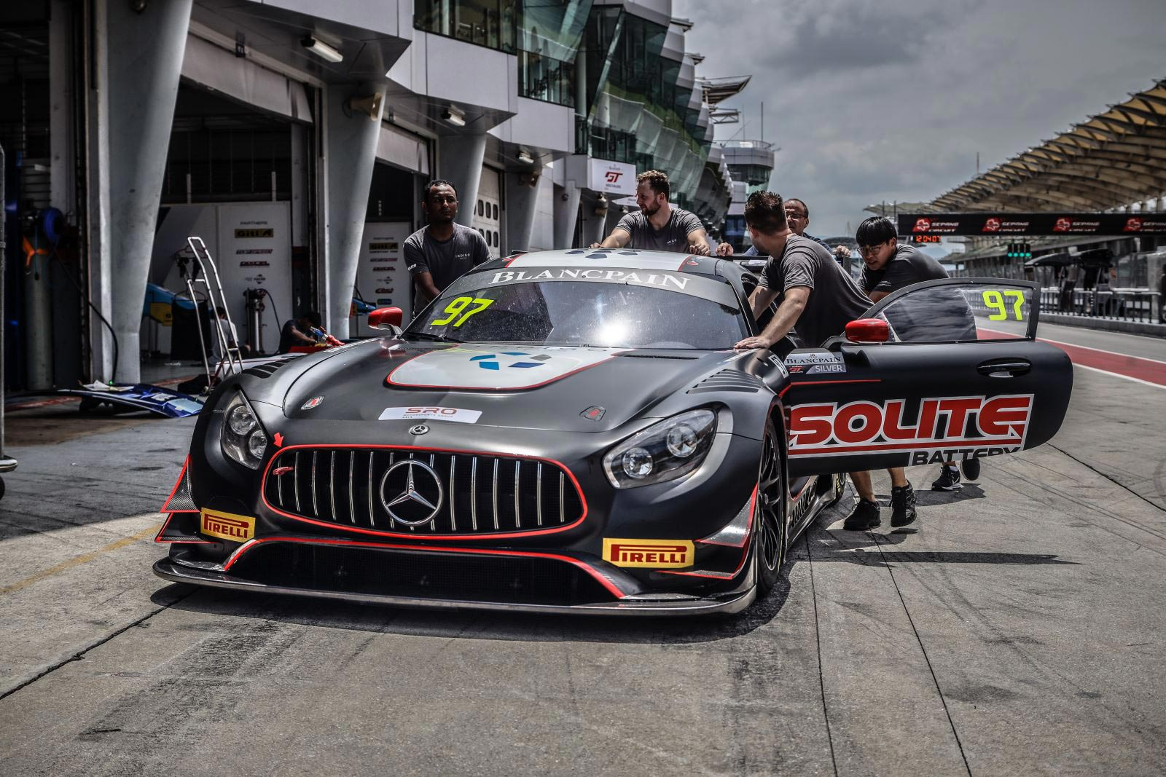

**< 2019 새로 선보인 쏠라이트 인디고 레이싱의 AMG GT3차량 >**

[자료사진2]

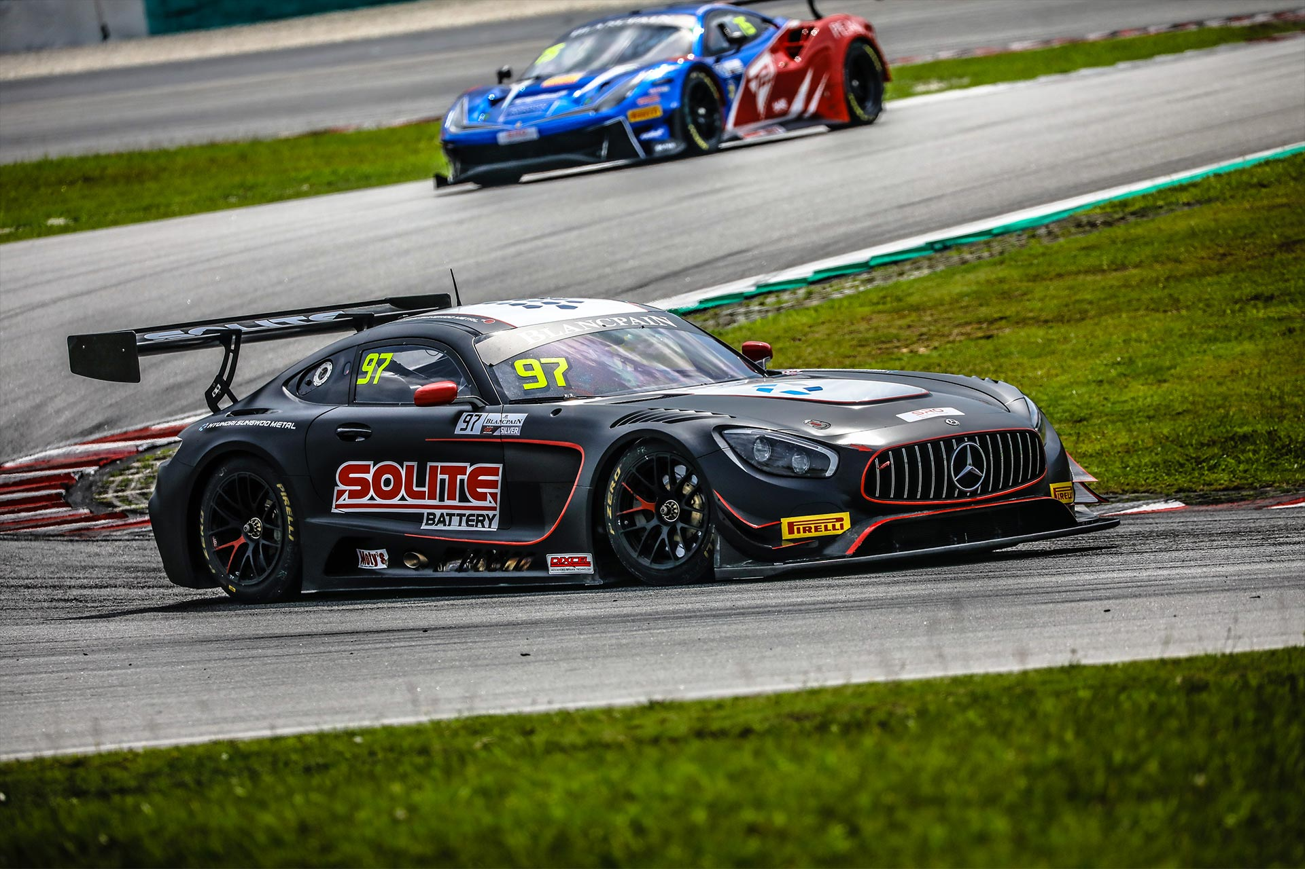

**< 2019 블랑팡 지티 아시아 개막전을 앞두고 연습경기 중인 #97>**

[자료사진3]

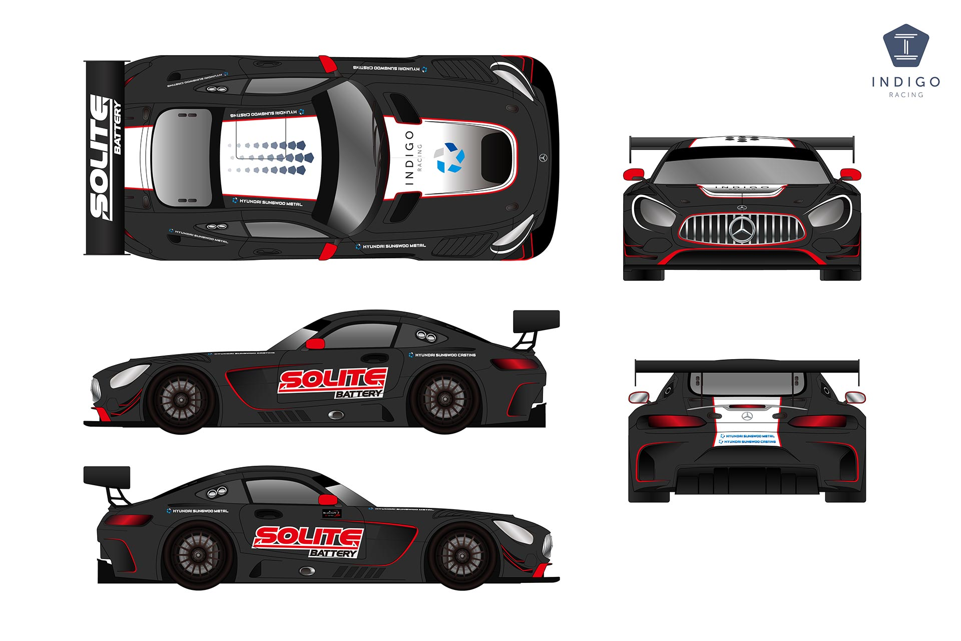

**< 블랙-레드로 포인트를 준 쏠라이트 인디고 레이싱의 차량 리버리 >**

[자료사진4]

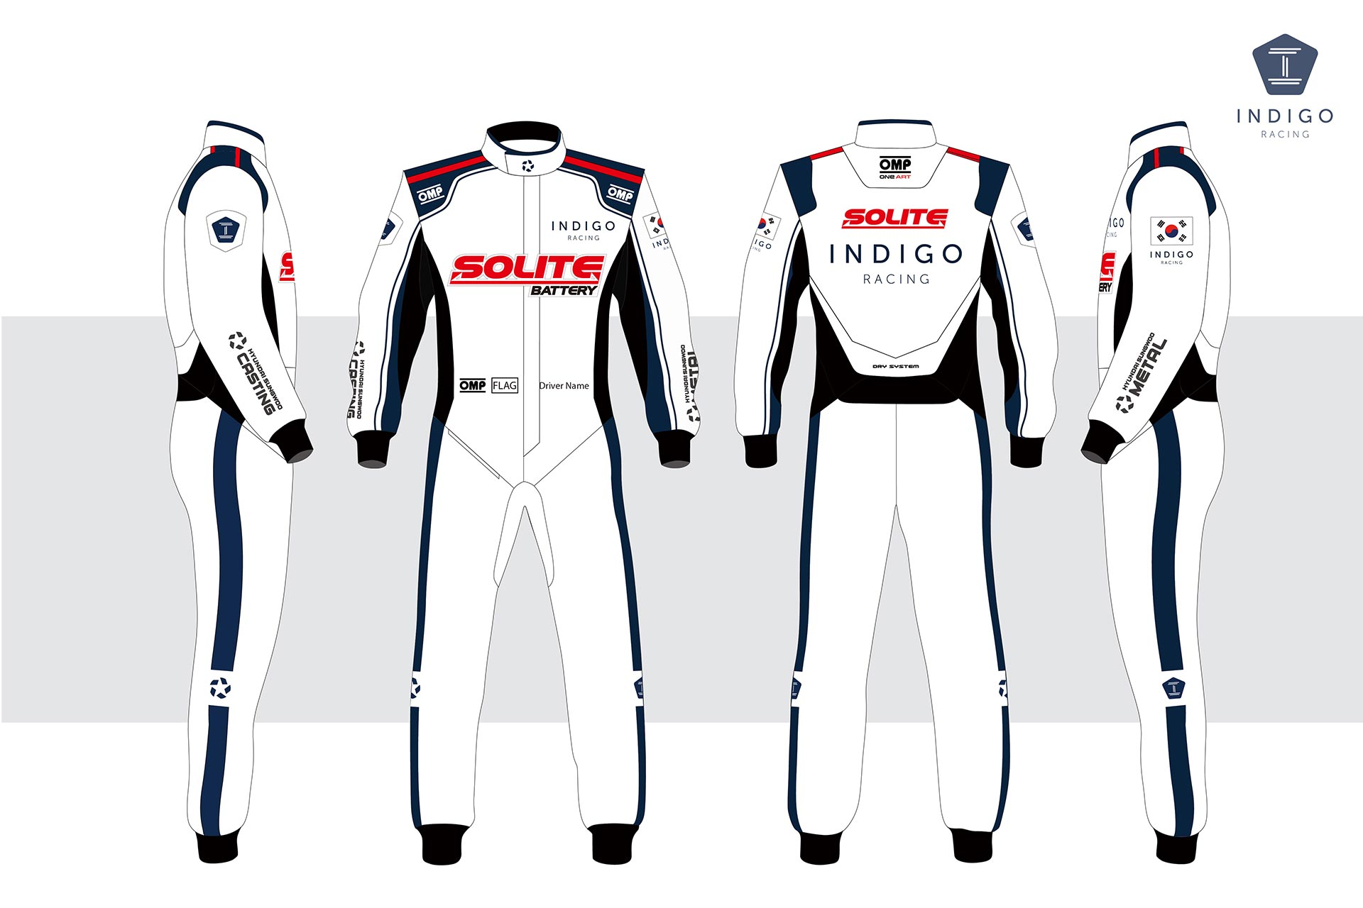

**< 2019 리뉴얼된 쏠라이트 인디고레이싱의 드라이버 슈트 >**